文件中的当日：2026/07/07

出库单
单据——物流单管理——出库单——添加高级查询条件，选择自当日0点往前倒推一个月的范围。
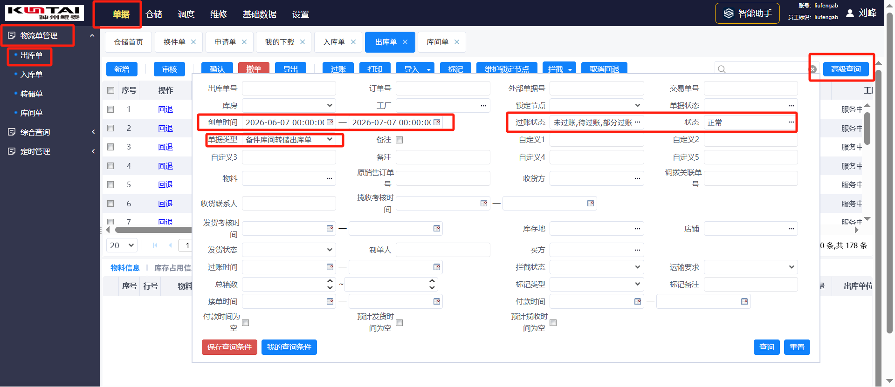
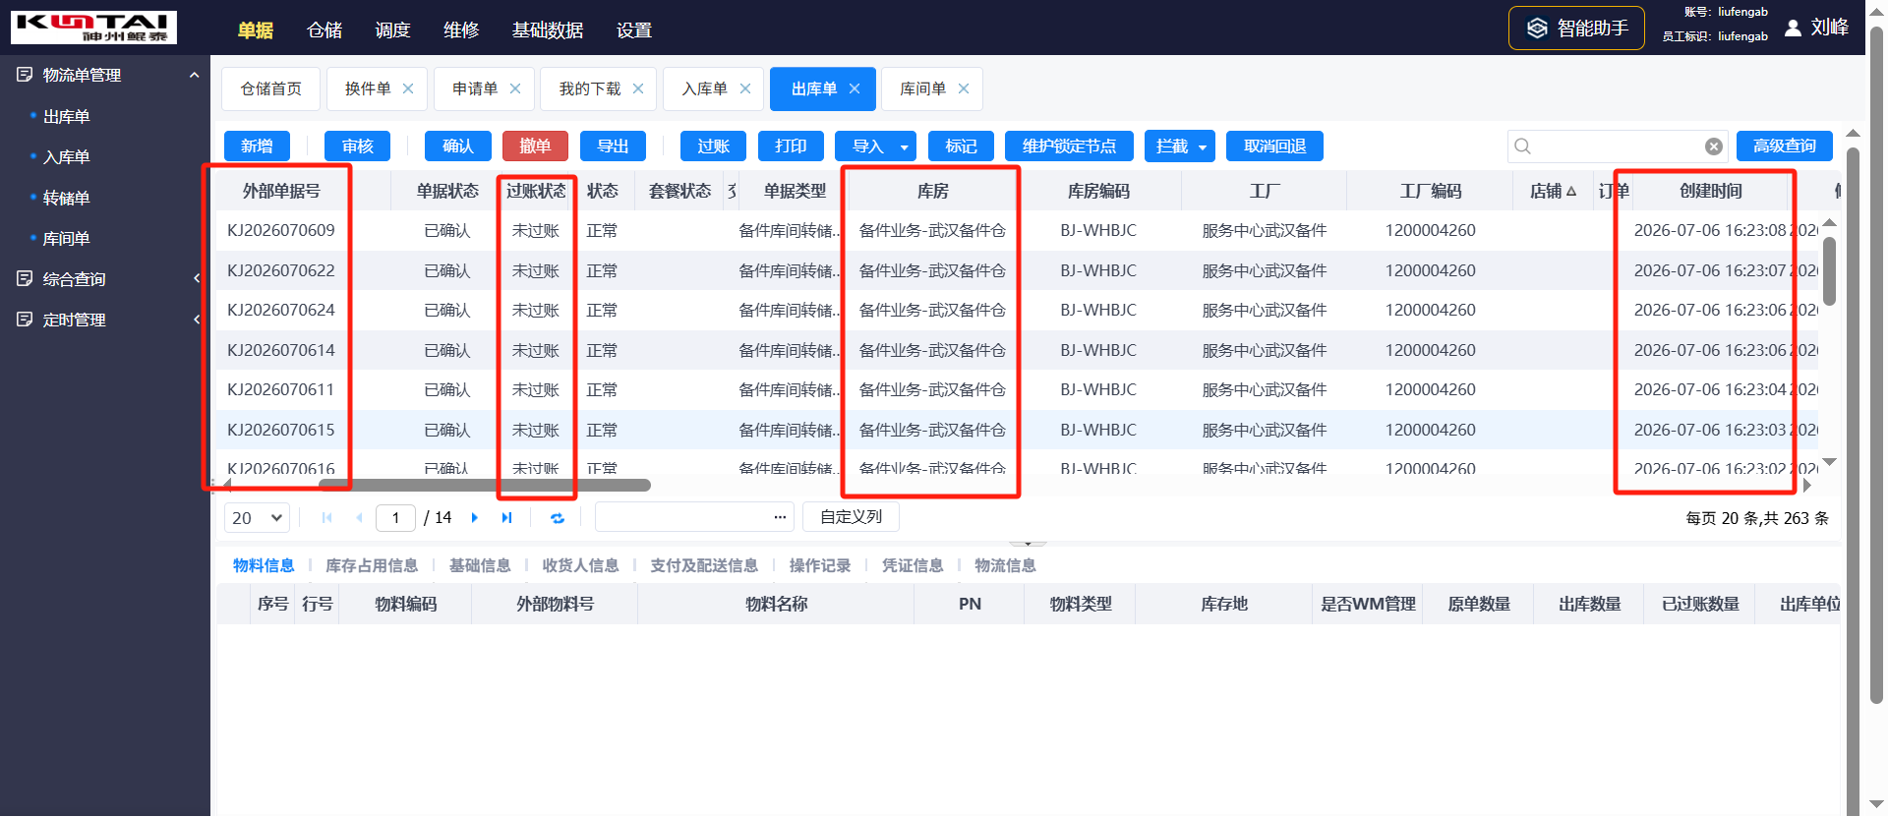

入库单
单据——物流单管理——入库单——添加高级查询条件，选择自当日3天前的0点往前倒推一个月的范围。
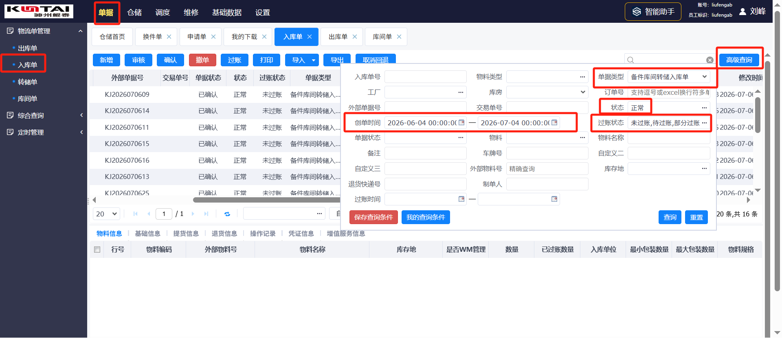
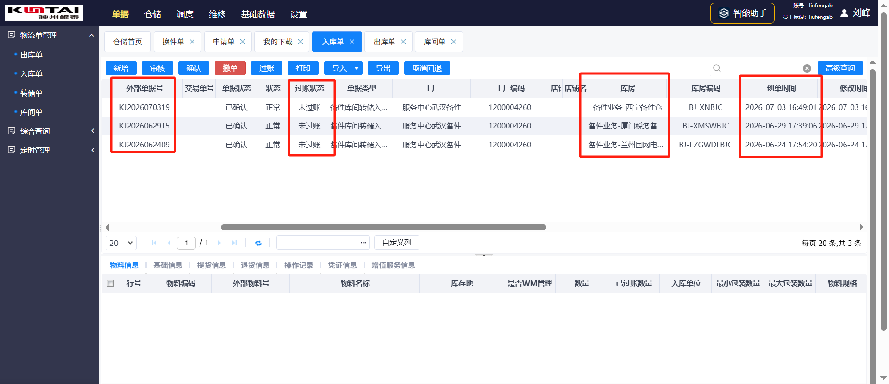

维修——申请单——添加高级查询条件，选择自当日0点往前倒推6个月的范围。
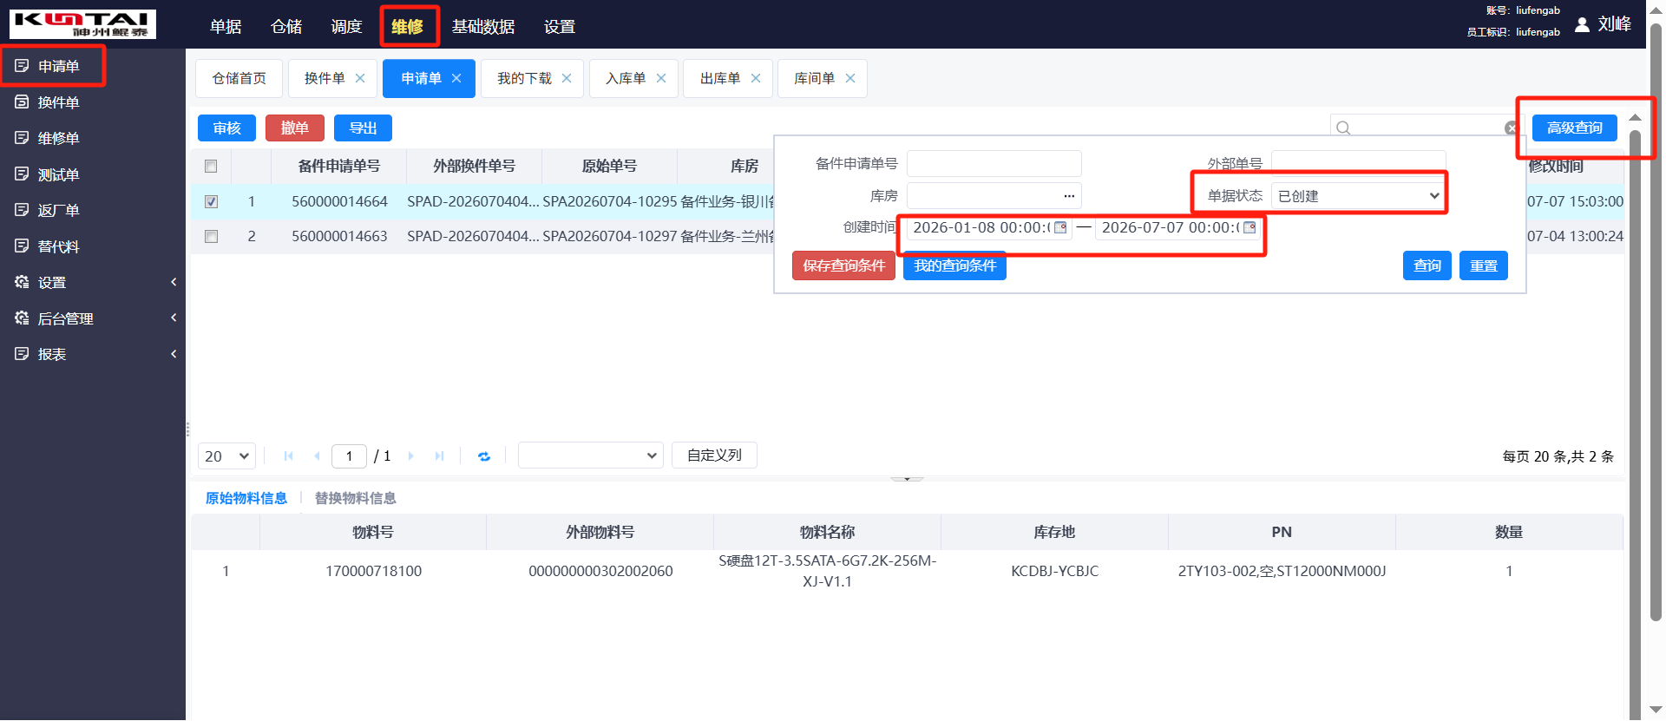
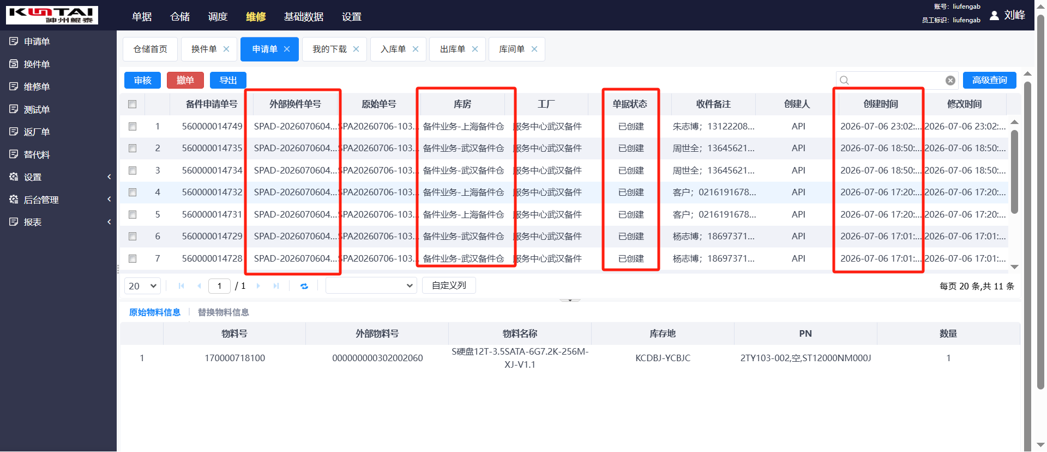

换件单
维修——换件单——添加高级查询条件，选择自当日0点往前倒推6个月的范围。
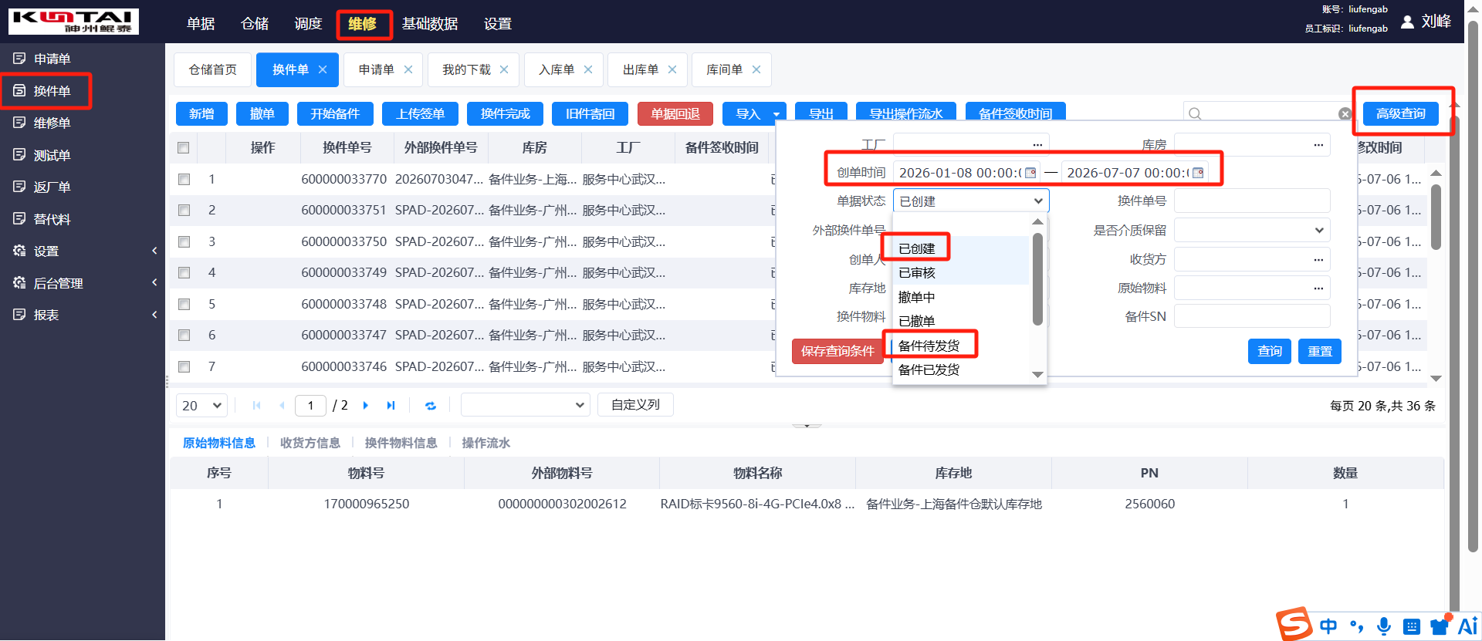
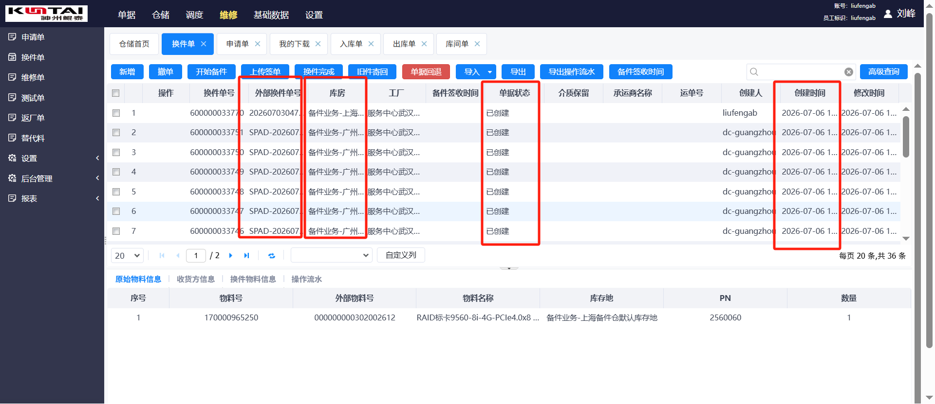

换件单
维修——换件单——添加高级查询条件，选择自当日前一日0点往前倒推6个月的范围。
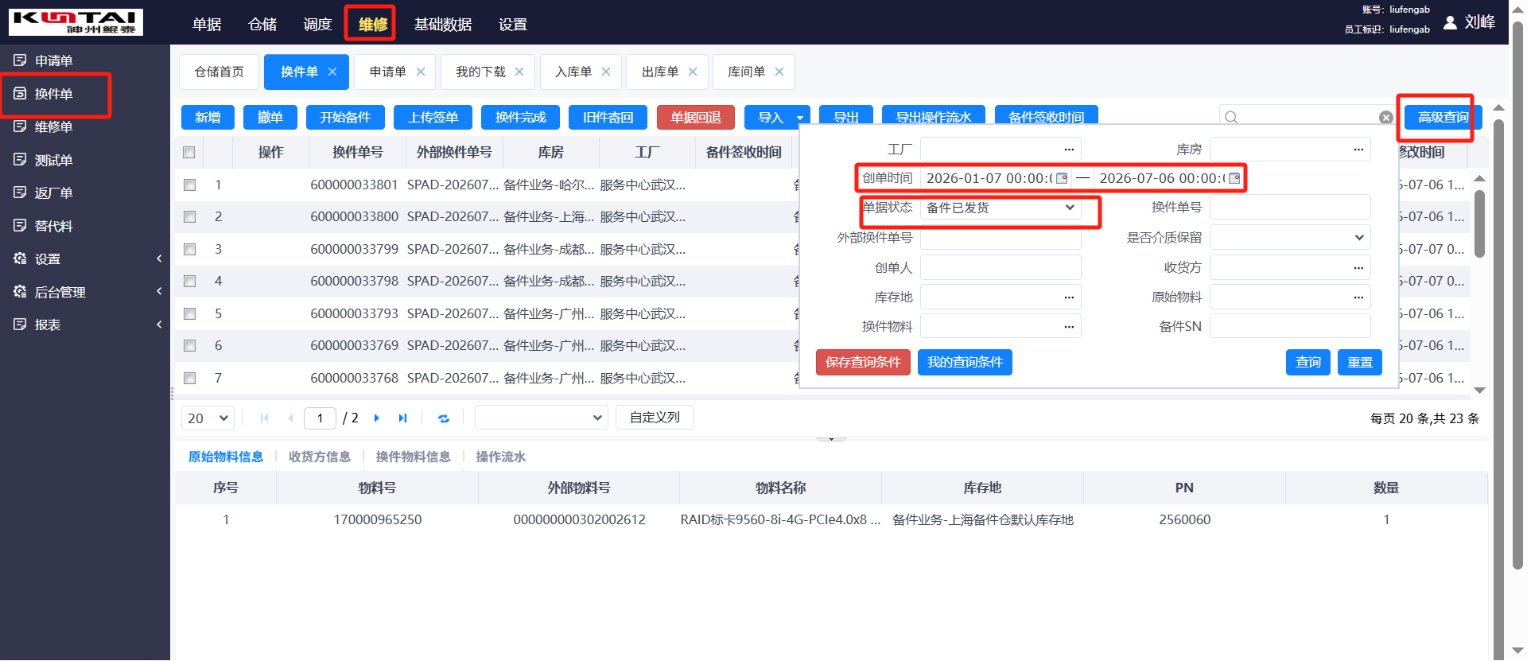
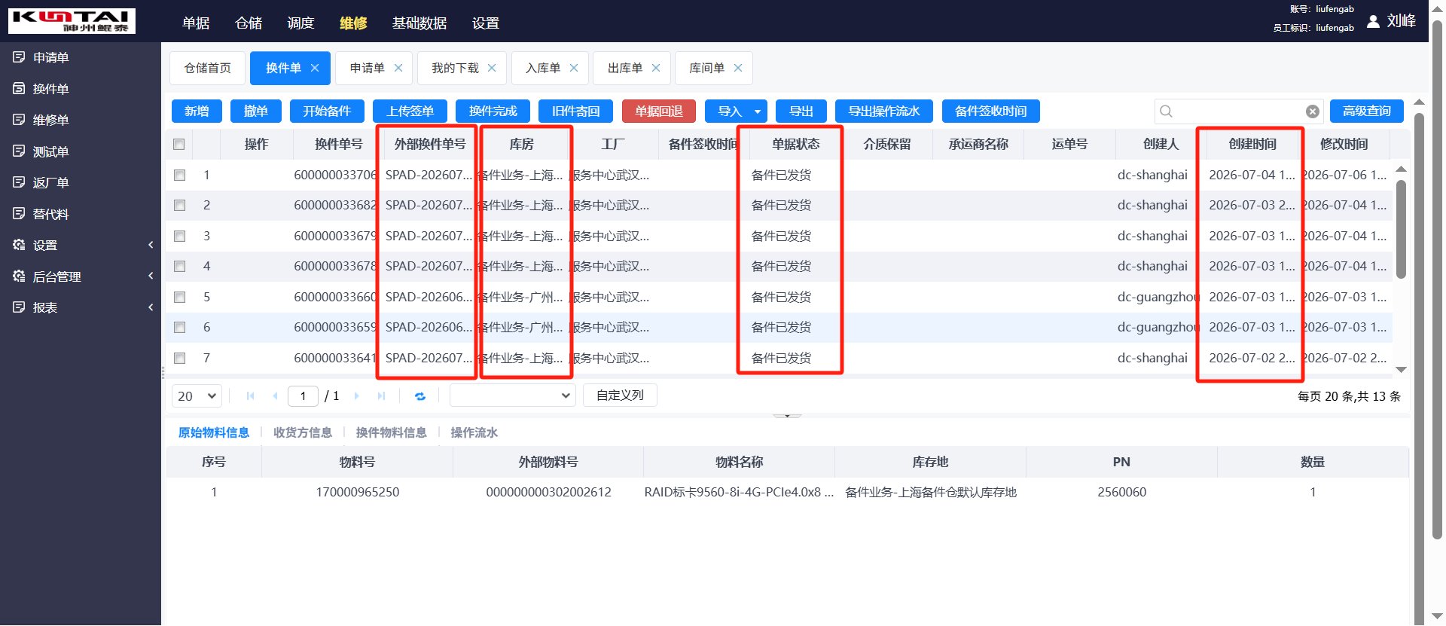

换件单
维修——换件单——添加高级查询条件，选择自当日0点往前倒推6个月的范围。
取备件签收时间为空的。
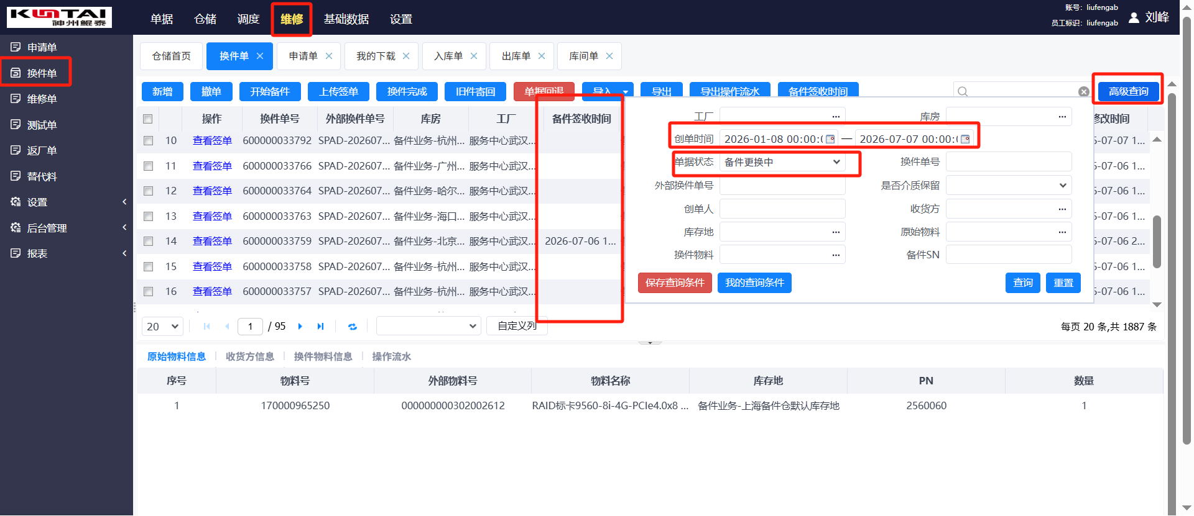

最终将抓取到的数据以下图的表格形式展示出来：
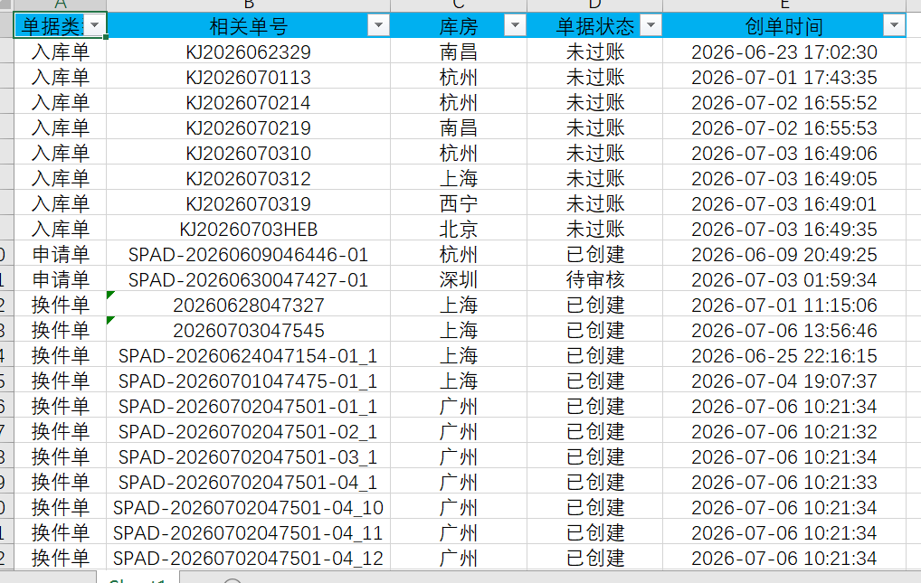

邮件发送功能：
按“库房”分组，将分组后的excel发送给指定收件人。一个库房可以有多个收件人

刷新方式：定时任务，每天自动执行一次，并发送邮件

